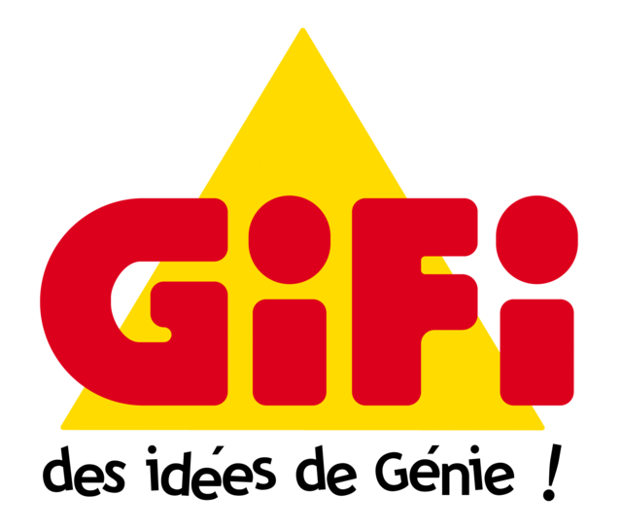
Né dans une famille de maquignons du Lot-et-Garonne, Philippe Ginestet travaille durant les années 1970 dans une boîte de nuit, puis vend des aspirateurs pour Electrolux. Il parcourt ensuite la France pour acheter des vêtements déclassés et les revendre sur les marchés, avant d’ouvrir sa première boutique le 18 septembre 1981.
Philippe Ginestet, emprunte les deux premières syllabes de son patronyme et donne alors naissance à l’enseigne GiFi, sur un concept de solderie : « GiFi, le vrai Soldeur ».

GiFi, une conquête géographique
Cinq ans plus tard, le réseau s'est étendu à 9 magasins, dans le Sud-Ouest de la France et se transforme. En 1988, le chef d’entreprise décide de s'approvisionner sur le marché asiatique en créant sa propre centrale d'achat. Les boutiques proposent des produits premier prix, et adoptent le nom de « Gifi center ».
En 1993, le 50ème magasin est inauguré et le slogan actuel est adopté cette année-là : « Gifi, des idées de génie ! ».
En 2002, Philippe Ginestet décide de s’internationaliser avec l'implantation des premiers magasins dans les DOM-TOM, le Maroc, la Belgique et l'Espagne puis avec la concession de magasins notamment en Côte d’Ivoire en 2016.
GiFi est ainsi devenu une enseigne de distribution de produits à petits prix pour la maison et la famille, proche du hard-discount non-alimentaire, leader sur son marché en métropole.
La chaîne propose ainsi une gamme d'articles variés, autour de sept univers : les produits saisonniers, les loisirs, l’espace entretien de la maison, la décoration, l’ameublement, l’équipement des personnes et l’art de la table. Mais GiFi, c’est aussi, depuis 2017, de la location de camion avec GiFiloc’. Pour ravir ses clients, GiFi propose également de la livraison à domicile, du click and collect, et un paiement en 3x sans frais.
GiFi une quête de diversification
Parallèlement, à partir de 2008, Philippe Ginestet décide de se diversifier puisqu’à partir de cette date, il décide de racheter les laboratoires Mességué (entreprise d'aromathérapie, phytothérapie et soins par les plantes).
Le 26 juin 2017, Gifi est également désigné par le tribunal de commerce de Bobigny pour reprendre l'enseigne Tati. La reprise est un échec et le 16 juillet 2019, le groupe annonce le passage d'ici 2020 de la plupart des magasins Tati sous son enseigne.
Entre-temps, la maison mère de GiFi, GPG (Groupe Philippe Ginestet), et Weinberg Capital Partners reprennent en septembre 2018 Besson Chaussures. L’entrepreneur autodidacte, qui ne fait pas mystère de ses ambitions en France et à l’international, se rapproche ainsi de son objectif d’atteindre 1000 magasins et 10.000 salariés d’ici à 2027 (contre 727 magasins aujourd’hui et quelque 8 000 salariés).
Après le bazar et le textile à bas prix, il ajoute donc une corde à son arc en débarquant dans l’univers de la chaussure d’entrée de gamme. Philippe Ginestet consolide ainsi son empire positionné sur le smart discount, un univers qu’il maîtrise.
Le groupe est également présent dans l'immobilier et est « l'un des plus importants bailleurs commerciaux de France avec 1,2 millions de m² de magasins, d'entrepôts et de bureaux ».
Pour autant, l’enseigne Gifi a su maintenir son positionnement : surprendre une clientèle familiale, multigénérationnelle et multiculturelle grâce à une offre riche et variée aux meilleurs prix.
Philippe Ginestet affirme d’ailleurs travailler pour surprendre, en proposant des articles uniquement présents chez GiFi à des prix imbattables. L’enseigne s’efforce chaque jour de commercialiser de nouveaux produits, à la fois attractifs et utiles.
Gifi, c’est aussi une entreprise récompensée depuis plusieurs années par le trophée Capital de la meilleure enseigne de service française de son secteur, qui valorise les meilleures entreprises via un vote de la population française, GIFI n’a de cesse de faire de son esprit commerçant, sa véritable carte de visite. « C’est sur le service, l’accueil, le sens de la relation, l’amour du client que se fait toute la différence de GIFI ; en plaçant l’Humain avec un grand H au cœur de son modèle et de son organisation, GIFI a développé une symétrie des attentions parfaite entre ses clients et ses équipes. L’objectif est d’offrir le meilleur aux uns et aux autres. » affirme Philippe Ginestet.
http://www.gifi-talents.fr/le-concept-gifi/le-leader-du-service-client/chiffres-cles/
http://www.gifi-talents.fr/le-concept-gifi/le-leader-du-service-client/interview/
https://gifi.re/mot-du-president/
https://fr.wikipedia.org/wiki/Gifi
https://www.bible-marques.fr/gifi.html
SOURCES consultées le 31 août 2022

Quelles sont les idées de Génie de GiFi ?

Dossier 1 :
Comment GiFi s’est-il emparé du numérique ?
- Les choix stratégiques et le modèle économique de l’organisation
À partir du texte introductif et des annexes 1, 2 et 3, répondez aux questions afin d’identifier les choix stratégiques de l’entreprise et analyser son modèle économique.

TRAVAIL À FAIRE

Présenter rapidement la situation du marché du bazar et de déstockage non alimentaire.
Astuce :
Le marché s’analyse à l’aide d’une structure, en 3 étapes :
* L’introduction présente la tendance du marché (CA, évolution) ...
* La présentation de l’offre (acteurs - producteurs/distributeurs - présents sur le marché ainsi les segments de produits proposés
* La présentation de la demande : souhait des consommateurs…
Une conclusion peut être présentée pour indiquer si l’enseigne étudiée est en phase avec ses informations.

Repérer les choix stratégiques décidés par Philippe Ginestet en précisant les modalités de développement mises en œuvre.

Présenter le modèle économique de GIFI.
Astuce :
Le modèle économique décrit de façon détaillée de quelle manière une organisation fonctionne et cherche à dégager un profit.
Il s’analyse autour :
- des clients (segments de clients, relation avec les clients et canaux utilisés),
- de l’offre (proposition de valeur),
- de l’infrastructure (partenaires, activités clés, ressources clés),
- de la structure des coûts et
- de la source de revenus

Enseignement spécifique mercatique.
TRAVAIL À FAIRE

- Présenter le positionnement de l’entreprise.
- Préciser la stratégie de ciblage choisie par GiFi.

Présenter l’offre globale de GiFi.
Astuce :
L’offre d’une entreprise peut se composer de biens et/ou de services. Elle se décompose en offre principale (correspondant à l’activité principale de l’organisation) et d’une offre associée, gratuite ou payante, susceptible de la différencier de la concurrence.

Montrer que pour passer de hard-discounter à smart discount, GIFI a dû utiliser le marketing expérientiel.
Astuce :
Le marketing expérientiel est une technique de marketing basée sur l'expérience client. Il existe deux formes de marketing expérientiel : l'expérience client lors d'un achat (théâtralisation du point de vente, du processus de commercialisation ou encore l'expérience immersive en lien avec une marque) et le contexte promotionnel ou publicitaire.

L’utilisation du numérique chez GiFi

À partir des annexes 1, 2 et 3, vous montrerez comment GiFi s’est adapté à la crise sanitaire en faisant évoluer sa stratégie numérique.

TRAVAIL À FAIRE

Indiquer comment GIFI s’est adapté aux contraintes nées de la crise sanitaire.
Astuce :
Reprendre les éléments du marché et les faire correspondre avec les adaptations de l’organisation pour montrer qu’il s’agit bien d’une réponse faite.

Expliquer la phrase suivante : l’“e-commerce est une voie impossible”. Indiquer si cela est le cas pour GiFi.

Analyser la pertinence du choix de GiFi de devenir une “place de marché”.
Astuce :
La marketplace désignait initialement un site qui rassemblait un ou plusieurs acheteurs et fournisseurs. Aujourd’hui, il s’agit plutôt d’un site marchand qui réserve une partie de ce site à des vendeurs indépendants moyennant une commission prélevée sur leurs ventes.

Montrer que cela a contribué à l’évolution de son modèle économique.

- Le numérique au service de la fluidité des processus et de la digitalisation de la relation client
À partir des annexes 4, 5, 6 et 7, vous décrirez le rôle et l’apport des technologies numériques dans la production, la distribution et dans les relations entre l’organisation et ses clients.

TRAVAIL À FAIRE

Expliquer l’intérêt d’installer une borne au sein des magasins GIFI.

Préciser si la digitalisation initiée par GiFi a une influence sur le processus d’achat de ses clients.
Astuce : Le processus d’achat se déroule en 5 phases : prise de connaissance du besoin, recherche de solutions, évaluation des solutions, décision d’achat et évaluation de l’achat.

Montrer que les données collectées par GIFI sont soumises au RGPD.
Astuce :
Le RGPD (Règlement Général sur la Protection des Données) encadre le traitement des données personnelles sur le territoire de l'Union européenne.
Une donnée personnelle est une information se rapportant à une personne vivante identifiée ou identifiable.

Enseignement spécifique mercatique. À partir des annexes 1, 8 et 9, vous montrerez comment les transformations numériques ont modifié l’offre de distribution et le comportement des consommateurs.

TRAVAIL À FAIRE

Présenter la stratégie de distribution choisie par l’enseigne.
Astuce :
La stratégie de distribution peut s’appréhender au travers des différents canaux de distribution utilisés pour vendre ses produits : il peut s’agir de canaux physiques (on parle d’unité commerciale physique) et/ou de canaux de canaux virtuels (e-commerce, m-commerce ou s-commerce).
Le multicanal cherche à varier les points de contact de vente avec le client.
Le cross canal propose de créer une complémentarité entre ces différents points de contact (ex : click and collect).
L’omnicanal se focalise sur l’expérience globale du client par l’utilisation des canaux digitaux et des points de vente (drive to store).

Montrer qu’elle permet de répondre aux attentes des consommateurs ROPO.
Astuce :
Un consommateur ROPO est un consommateur qui effectue des recherches en ligne (Research Online) et qui poursuit ses achats en magasin (Purchase Offline).

Le numérique au service de la communication

À partir des annexes 8 à 11, vous monterez comment la communication digitale contribue à renforcer l’image de GiFi et à valoriser son offre.

TRAVAIL À FAIRE

Montrer les avantages pour GiFi d’appuyer sa communication sur la marque employeur.

Apprécier les performances de la communication digitale de GiFi.
Astuce :
Pour évaluer une performance, un chiffre isolé ne saurait suffire. Il est indispensable de disposer d’une autre donnée permettant de l’apprécier : une donnée antérieure, un objectif à atteindre, une donnée relative à la concurrence / au marché.

TRAVAIL À FAIRE

Montrer que la communication appuyée sur la marque employeur induit une fidélité attitudinale.
Astuce :
La fidélité attitudinale désigne le comportement de fidélité (réachat) qui correspond à une réelle préférence ressentie plus ou moins consciemment pour la marque et ses produits ou services. La fidélité attitudinale résulte donc d'une attitude positive et d'une préférence développée à l'égard de la marque.

Préciser si GiFi s’appuie également sur une fidélisation comportementale.
Astuce :
La fidélité comportementale est la fidélité à l'égard d'une marque ou d'un produit qui résulte essentiellement de l'habitude, de la praticité ou de coûts de changement. Elle est souvent la conséquence d'une certaine inertie dans les comportements ou habitudes, mais n'est pas le résultat d'une réelle préférence pour une marque ou enseigne.

Identifier les actions de communication mises en œuvre par GiFi.
Astuce :
Il est nécessaire de faire la différence entre les actions de communication médias (presse, radio, télévision, affichage, et internet) et les actions de communication hors médias (promotion des ventes, jeux et concours, relations publiques, foires et salon et médias sociaux).

Expliquer ce qui ce qui a pu pousser GiFi à multiplier les moyens de communication.

Préciser l’intérêt pour GiFi de multiplier les objets et objectifs de sa communication.
Astuce :
Une campagne de communication peut porter sur des objets différents :
- Les produits (communication commerciale)
- La marque (communication institutionnelle)
- L'entreprise (on parle alors de communication institutionnelle).
- Le personnel de l'entreprise. (communication interne)

Analyser la publication sur le RSN Facebook. Apprécier sa cohérence avec les valeurs de l’enseigne et la cible.
Astuce :
Une publication sur les RSN peut s’analyser avec les mêmes éléments que la copy-stratégie (cahier des charges établi entre un annonceur et les créatifs d’une agence de publicité). Il est dès lors possible de répondre à 4 questions fondamentales :
- Quelle est la cible de communication visée ? Il peut s’agir des acheteurs, des prescripteurs, des distributeurs…
- Quelle est la promesse et/ou le bénéfice consommateur à mettre en avant ?
- Sur quelle preuve peut-on s’appuyer ?
- Quel doit être le ton (ou l’ambiance) du message ?

À l’aide du support de votre choix, répondre à la question suivante de manière argumentée :

La transformation numérique conditionne-t-elle la survie de l’entreprise ?

Dossier 2 :
GiFi, des idées de génie pour ravir ses salariés ?
Comment l’organisation GiFi s’appuie-t-elle sur sa culture d’entreprise ?

À partir des annexes 10 à 15, vous montrerez comment P. Ginestet vise à fédérer les différents acteurs de l’entreprise.

TRAVAIL À FAIRE

- Analyser les intérêts respectifs de chacun des acteurs.
- Montrer comment Philippe Ginestet utilise la culture d’entreprise comme facteur de réussite de GiFi.
- En-dehors de la culture d’entreprise, distinguer 3 facteurs de motivation d’un salarié chez GiFi.
- Identifier le style de direction annoncé par le dirigeant en indiquant son intérêt. Préciser s'il est conforme à celui perçu par les salariés.

Apprécier l’affirmation de P. Ginestet relative à la qualité de vie au travail.

À l’aide du support de votre choix, répondre à la question suivante de manière argumentée :
La fidélisation des salariés permet-elle la performance des salariés ?

ANNEXES

Annexe 1 : Les champions du discount surfent sur les questions de pouvoir d’achat
Dire que les Action, Hema, GiFi et autres Stokomani ou Noz se sont confortablement installés dans le paysage est un doux euphémisme. Certes, les périodes de confinement ont pénalisé les enseignes de bazar et de déstockage non alimentaires en France avec un chiffre d'affaires en recul de 5% en 2020 à environ 9,5 milliards d'euros. Pourtant, celles-ci retrouveront le chemin de la croissance dès 2021 au rythme de 11% par an en moyenne d'ici 2023, selon les prévisions des experts de Xerfi Precepta.
Élargissement de l'offre (loisirs, habillement, hygiène-beauté, voire épicerie et boissons...), assortiment hybride (références permanentes, produits saisonniers et articles de grandes marques) et densification du maillage territorial promettent ces enseignes qui séduisent même les consommateurs plus aisés. Sur ce marché concentré des petits prix, la pression concurrentielle va monter d'un cran. D'abord, les leaders qui accaparent déjà 65% des ventes, se sont engagés dans une véritable course à la taille. Alors que le parc des principales enseignes a plus que doublé depuis 2012, le rythme des ouvertures devrait repartir de plus belle. Ensuite, désireux de prendre une part du gâteau, les nouveaux entrants se bousculent à l'image de la Française KLO, née en 2020 et spécialisée dans le déstockage. Et la menace de nouveaux entrants étrangers bénéficiant d'un fort pouvoir de marché plane. [...] Enfin, la grande distribution alimentaire pourrait, elle aussi, entrer dans le jeu via l'ouverture de corners ou de shop-in-shop (à l'instar du groupe Casino avec Hema) face à la concurrence des rayons droguerie, parfumerie et hygiène des enseignes à petits prix.

L'e-commerce, une voie impossible ?
Alors que la vente en ligne s'est imposée dans la plupart des secteurs du commerce de détail, elle ne devrait pas décoller sur le marché du discount, de l'avis des experts de Xerfi Precepta. L'e-commerce est en effet difficilement compatible avec un modèle de distribution low-cost. Ce dernier repose de fait sur une stratégie d'achats massifiés et une réduction des coûts d'exploitation à tous les niveaux. Si les enseignes de bazar et de déstockage ont mis en place des dispositifs click & collect sur tout ou partie de l'assortiment de leur réseau en raison des confinements, rien ne dit qu'elles poursuivront l'aventure de l'e-commerce génératrice de coûts incompatibles avec un modèle low cost, à la notable exception de GiFi clairement engagé dans une stratégie omnicanale avec un site marchand lancé en 2010 puis une marketplace (place de marché) en 2020. Philippe Ginestet précise : “dès lors, la marketplace représente la solution idéale pour élargir notre offre en nous appuyant sur d’autres partenaires. Elle vient compléter l’offre produits de notre catalogue.”

La pérennité du modèle en question
Sur un marché hautement concurrentiel, plusieurs phénomènes alimentent les interrogations sur la rentabilité et la pérennité des distributeurs. La vive croissance des réseaux (avec un parc de plus de 4 000 points de vente aujourd'hui) risque en effet de saturer le marché. Déjà, la croissance du chiffre d'affaires moyen des magasins a ralenti et les performances d'exploitation sont orientées à la baisse. Le virage de certains opérateurs vers le smart discount s'avère en outre coûteux entre l'implantation en centre-ville, la montée en gamme des concepts de point de vente ou une communication renforcée dans les médias. Les enseignes à petits prix ne pourront pas non plus faire l'économie du développement durable, une tendance de fond pour l'instant reléguée au second plan par des consommateurs surtout préoccupés par leur situation financière. Cela aura forcément un impact sur leur activité et leur structure de coûts.
Sources : https://www.ecommercemag.fr/Thematique/retail-1220/strategie-retail-2163/Breves/Les-champions-discount-surfent-questions-pouvoir-achat-361076.htm (Ecommercemag.fr, le 2 Juin 2021, Dalila Bouaziz)
https://www.izberg-marketplace.com/fr/blog/interview-gifi-marketplace-B2C

Annexe 2 : Qu'est-ce que le Smart Discount ?
Délaissant progressivement le Hard discount, les consommateurs se tournent de plus en plus vers le Smart discount pour faire leurs achats.
C'est quoi le Smart Discount ?
Par définition, le Smart discount représente une évolution du mode de distribution appelé "Hard discount”. Pour rappel, les magasins hard discount, parfois appelés magasins de crise, sont ces établissements qui commercialisent des produits, généralement alimentaires, à un prix nettement inférieur à ceux pratiqués sur le marché, notamment dans les supermarchés. Ainsi, en plus des produits bon marché, le Smart discount propose également des produits haut de gamme ou issus de grandes marques jugés le plus souvent comme étant incontournables. D'autre part, ce mode de distribution aspire également à améliorer son expérience point de vente, qui du temps du hard discount laissait généralement à désirer.

Comment le Hard Discount s'est-il transformé en Smart Discount ?
Si les magasins Hard Discount ont vécu leur heure de gloire à un moment donné, actuellement, les consommateurs aspirent à combiner le pouvoir d'achat avec le plaisir d'acheter. En effet, ils commencent à éviter ces types de magasins. Ayant compris cela, les magasins hard discount ont alors cherché à commercialiser de nouveaux types de produits plus qualitatifs. C'est suite à cela que le terme Smart discount a fait son apparition. Il faut savoir que le vrai défi des magasins Smart discount est d'aller vers cette évolution sans avoir à augmenter leurs prix et sans changer le positionnement prix intrinsèque aux magasins Hard discount.

https://fiches-pratiques.e-marketing.fr/Thematique/retail-1324/FichePratique/Comment-fonctionne-le-Smart-Discount--365418.htm - 6/10/21

Annexe 3 : Le smart discount devient tendance
Le prix reste un élément clé à prendre en compte dans l’attractivité de l’offre, et les enseignes de la grande distribution qui ont su se positionner sur cette tendance ont gagné des parts de marché en 2020.
Avec la crise, le pouvoir d’achat reste un critère important dans les décisions des consommateurs, comme l’ont compris les grands distributeurs à l’instar d’Intermarché, Lidl, Leclerc et Système U, qui proposent tous des prix bas. Et cette tendance touche d’autres marchés comme le segment du non-alimentaire.
Selon une étude du cabinet Xerfi publiée en 2020, la France compte près de 4 000 magasins entrant dans la catégorie soldeur, destockeur ou « smart discount ». Un nombre en augmentation de plus de 10% par an depuis 2012. Sur ces 4 000 points de vente, près de la moitié sont affiliés à l’un des six grands réseaux qui dominent le secteur : Action, Gifi, Centrakor, La Foir’Fouille, Noz et Stokomani. Ces dernières années, la plupart des nouveaux arrivants sur ce marché sont issus des pays du nord de l’Europe. Les Pays-Bas pour Hema ou Action, le Danemark pour Normal et Flying Tiger, le Royaume-Uni pour B&M (qui a repris les magasins Babou). Tous les voyants sont au vert pour que cette expansion se poursuive en post-crise.
C’est le règne des prix cassés
Les enseignes de hard discount ouvrent à tour de bras des magasins en périphérie des villes, c’est le règne des prix cassés. Oubliés les entrepôts froids et les palettes à même le sol des pionniers du low cost. Cette tendance est une réponse à la baisse du pouvoir d’achat des ménages. Une attitude peut-être opportuniste puisque 85% des familles françaises avec enfants de 3 à 11 ans ont fréquenté au moins une enseigne de discount non alimentaire au cours des douze derniers mois, et la phase post-Covid ne va probablement pas faire changer ces nouvelles habitudes.
Quand le discount devient cool
Certains hard discounters sont parvenus à faire changer leur image en proposant des produits plus qualitatifs et en jouant sur le « consommer malin ». On observe à la fois un intérêt grandissant pour ces enseignes qui offrent des produits financièrement attractifs et un changement de positionnement qui permet de les détacher d’une forme de stigmatisation de type « je vais là seulement parce que je n’ai pas les moyens ». Le pionnier, Lidl, a brisé son image d’enseigne hard discount et s’est imposé comme une marque hyper tendance.
https://www.influencia.net/le-smart-discount-devient-tendance/ - 21/09/21

Annexe 4 : La borne GiFi
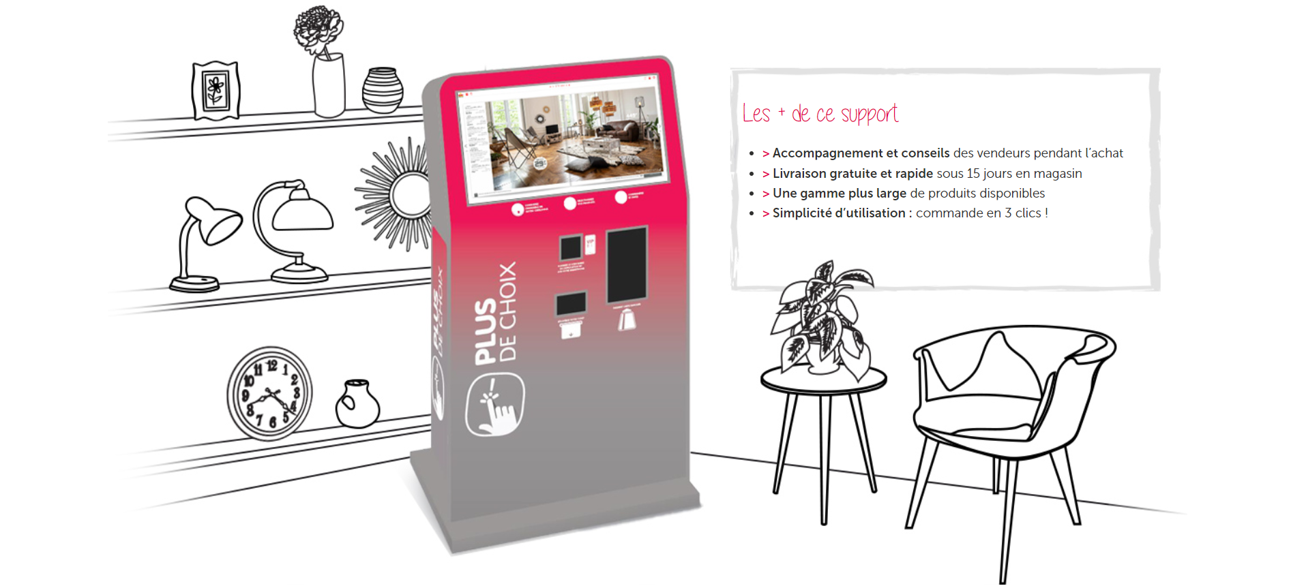
Source : https://livraison.gifi.fr/commande-borne-magasin.html

Annexe 5 : Borne tactile en magasin - quels sont les avantages pour le client et l’enseigne ?
Quel est l’intérêt d’installer une borne interactive en point de vente ? Quels sont les bénéfices pour le client et l’établissement ?
Les avantages d’une borne tactile en magasin
Pour le client :
La borne tactile peut être utilisée de différentes façons en fonction de l’objectif principal : divertissement, achat, orientation. Couramment, elle est conçue pour conseiller l’utilisateur sur les produits en magasin et dans ce cas, voici les bénéfices pour le client.
Fournir des informations riches et dynamiques :
Les bornes interactives sont digitales et complètement polyvalentes. Elles peuvent donc exposer de nombreux contenus variés sans contrainte d’espace. Elles peuvent par exemple : présenter les caractéristiques, partager des vidéos démonstratives, afficher les commentaires clients et même la disponibilité des stocks. Tandis, qu’habituellement, tous ces éléments ne peuvent pas se retrouver au même endroit, ni sur une étiquette de prix, ni sur l’emballage produit.

Conforter sa décision d’achat :
Parmi tant de produits et de modèles, le consommateur prend plus de temps avant d’acheter. Il appréhende sa décision, s’interroge, recherche des réponses et se dirige là où il les trouve (internet ou concurrent).
Gagner du temps :
Dans le cas où la borne interactive est en libre accès, les clients peuvent avoir les réponses qu’ils attendent le plus rapidement. Ils ne sont pas obligés de se déplacer à plusieurs endroits pour obtenir les informations et ne sont pas contraints d’attendre que le vendeur du rayon soit disponible.
Dans certains cas, l’utilisateur peut même payer le produit directement sans devoir passer aux caisses principales. Ce qui représente un gain de temps très appréciable par le client.

Pour les vendeurs :
Les bornes interactives peuvent aussi être de très bons outils d’aide à la vente pour vos équipes sur le terrain.
- Un réel support d’informations :
Lorsqu’ils rencontrent des difficultés à répondre aux questions sur un produit qu’ils ne maîtrisent pas, ils peuvent accéder rapidement aux informations et tenter d’y répondre. C’est un support d’informations riches qui leur permet d’améliorer leurs connaissances produits et leur performances.
- Un outil de démonstration pour mieux argumenter :
La borne peut appuyer l’argumentaire de vente avec des démonstrations. Le vendeur peut énoncer les caractéristiques du produit puis démontrer ses performances avec une vidéo sur la borne. Il peut aussi montrer les avis clients et des photos supplémentaires. C’est un outil qui rend dynamique le discours et maintient l’attention des interlocuteurs.
- Permet d’augmenter leurs ventes :
La proposition des produits complémentaires peut se faire plus facilement à la fin du discours. Si les accessoires ne sont pas à portée de main, le vendeur peut les présenter avec de beaux visuels sans devoir faire patienter l’interlocuteur. Ainsi, le client n’attend pas le vendeur qui est en train d’aller chercher les accessoires en rayon, il est encore attentif et n’a pas le temps de s’interroger sur cet achat supplémentaire.
Par ailleurs, les représentants peuvent aussi présenter et vendre des produits non visibles en magasin par manque d’espace ou autre contrainte. Ils peuvent montrer des vidéos, des photos, les options disponibles puis commander le produit sur l’écran tactile.

Les avantages d’une borne tactile pour le magasin :
Un outil de communication durable :
La borne interactive est un support de communication digitale dont le contenu peut être modifié et adapté sans contrainte. En revanche, les supports traditionnels papier n’ont pas cette qualité. Ils doivent être jetés et réimprimés en cas de faute d’orthographe ou changement.

Annexe 6 : Leboncoin publicité annonce un partenariat stratégique avec Mobsuccess
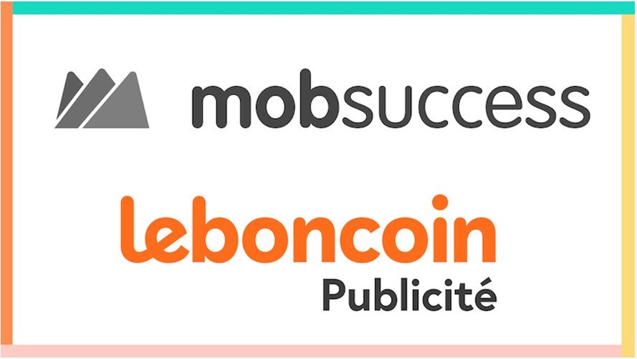
Leboncoin Publicité et Mobsuccess élargissent leur partenariat au domaine stratégique du drive to store : la génération de trafic en magasin.
Acteur incontournable de la publicité en France, leboncoin Publicité dispose d’une audience de 29 millions de visiteurs uniques et d’une base de données riche de 63 millions de profils consommateurs. Cela lui procure une connaissance fine des intentions d'achat de millions de consommateurs.
De son côté, Mobsuccess fournit sa technologie (DSP, algorithme...) et l'expertise de ses équipes en achat d'espace et en mesure du drive-to-store.
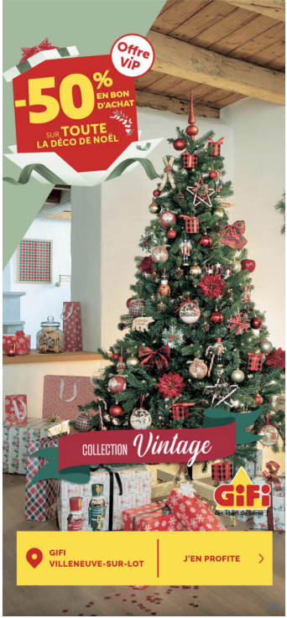
"La puissance du boncoin, alliée à l'intelligence de notre plate-forme et de nos algorithmes, va permettre de démocratiser le drive to store pour un plus grand nombre de retailers. Avec la crise sanitaire, il y a une véritable urgence à renvoyer un trafic qualifié en point de vente et de pouvoir mesurer l'apport réel de ces solutions dans le mix marketing des commerçants." explique Thomas Fagot, CEO Mobsuccess.
GiFi, qui cherchait à réinventer son marketing local, a d’ailleurs déjà pu bénéficier de cette expertise. Pour vider les stocks accumulés après l’épreuve du confinement, l’opération fut rapidement décidée : 50% de réduction en bons d’achat dans les magasins. Un outil promotionnel que toutes les grandes enseignes maîtrisent parfaitement, mais pour que cela fonctionne, encore fallait-il toucher un maximum de prospects pour informer la clientèle et la faire venir en magasin au plus tôt après la réouverture.
Le dispositif combinait un géociblage, exploitant des données GPS, et des données 1st Party leboncoin, incluant des moments de vie (déménagement, naissance...) et des données socio-démo. Grâce à un deal garanti, Mobsuccess a pu activer la campagne sur un inventaire multi-local leboncoin, bénéficiant d’une forte part de voix malgré les nombreux ciblages.
La campagne a été mesurée « online », pour quantifier les consultations des catalogues digitaux, mais également « offline », grâce à des boîtiers bluetooth situés en points de vente.
Des résultats spectaculaires :
- Près de 250 000 internautes ont consulté le catalogue digital GIFI, faisant passer le coût de consultation catalogue de 0,8 à 0,4 euros ;
- 8,9% des mobinautes exposés se sont rendus en magasin après exposition à la campagne soit plus de 81 500 visites (+23% de visites en point de vente et +37% de visites sur site supplémentaires par rapport aux autres canaux) ;
- Le coût par visite incrémentale a été estimé à 3,9€, avec un panier moyen de 25€ et un taux de transformation de 90%.
Sources
https://www.mobilemarketing.fr/drive-to-store-leboncoin-publicite-annonce-un-partenariat-strategique-avec-mobsuccess/
https://smartadserver.fr/content/uploads/2021/01/fr-case-study-pg-mobsuccess-0121-vf-1.pdf

Annexe 7 : Capture d’écran de l’espace d’inscription
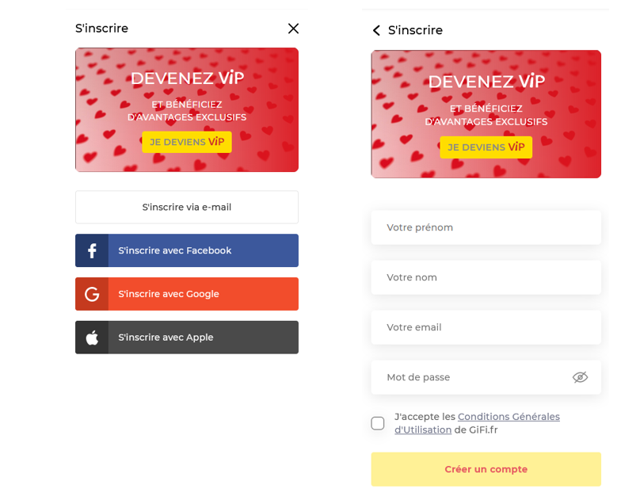

Annexe 8 : La communication chez GIFI
Marjorie Courtet, Gifi : « Pendant la crise des Gilets Jaunes, il nous fallait un média agile et réactif comme le mobile »
Directrice Marketing de GIFI, Marjorie Courtet revient sur son partenariat avec Mobsuccess, un spécialiste du drive to store qui contribue à la dématérialisation de son marketing local.
Une promotion de plus en plus digitale ?
MC - Nous nous sommes d’abord diversifiés sur des médias traditionnels, tels que l’affichage, la radio et surtout la télévision. Mais parce que le consommateur est de plus en plus volatile et en mouvement, nous renforçons également notre présence digitale.
Cela repose historiquement sur une base client, longtemps sous exploitée, mais qui se renforce d’années en années, et qui représente désormais une force de frappe intéressante pour le marketing direct et la présentation de nouveautés ou d’offres privilège.
Mais la fidélisation ne suffit pas, et depuis deux ans, nous nous sommes engagés dans des stratégies d’acquisition sur le mobile et les réseaux sociaux avec notre partenaire : Mobsuccess.
Un partenaire pour le drive to store ?
MC - Nous avons débuté sur des opérations locales de petite envergure telles que de la promotion commerciale ou des ouvertures de magasins.
On a pressenti que cela pouvait être intéressant et on a commencé à systématiser les choses, notamment fin 2018 et la crise des gilets jaunes, qui était une période très compliquée.
Nos catalogues étaient partis à l’impression depuis longtemps et on ne pouvait plus les modifier. Il nous fallait un média agile et réactif, comme le mobile.
Avec Mobsucces, nous avons mis en place des opérations promotionnelles, qui n’étaient pas du tout dans notre ADN. Et pour les faire connaître, nous nous sommes appuyés sur notre base client, sur l’écosystème Facebook et sur la publicité mobile en RTB.
Et ce mois de décembre 2018, qui démarrait mal avec la crise des Gilets Jaunes, s’est finalement bien terminé, ce qui était très encourageant.
Vers une dématérialisation du catalogue ?
MC - C’était notre première idée car c’est le catalogue qui a fait notre succès. Mais quand on est sur des médias mobiles, on comprend que l’attention est très volatile et qu’une digitalisation d’un catalogue de plusieurs dizaines de pages n’est pas forcément pertinente.
Nous avons préféré mettre en avant la crème de la crème de nos produits, en communiquant sur leur prix, avec des campagnes fil rouge de plusieurs semaines, régulièrement enrichies de nouveautés.
Ces campagnes nous permettent de travailler l’attention du consommateur, la répétition du message, sur un temps d’attention très court, qui reste inférieur à celui accordé à un catalogue.
Quel usage faites-vous de la géolocalisation ?
MC - On l’utilise systématiquement pour des opérations locales, pour des week-end de promotion ou quand on ne veut pas que nos clients aillent chez des concurrents.
Par contre, pour des opérations nationales qui nécessitent du reach, ce n’est pas systématique. La géolocalisation peut en effet nous priver d’une partie de l’audience qui n’est pas qualifiée sur ce critère.
C’est important de disposer d’une mesure indépendante ?
MC - Oui car la mesure du drive to store reste difficile. Nous avons décidé de travailler avec un tiers de confiance, Kairos Fire, qui a déployé des bornes beacon dans nos magasins.
Je ne préfère pas annoncer de chiffre car il y a encore de fortes variations entre les campagnes, mais on commence à pouvoir calculer des coûts par visite et des coûts par visite incrémentale.
Vers un déploiement industriel ?
MC - Le digital progresse très fort et Mobsuccess représente déjà 4% de notre budget marketing, tout ça en moins de 2 ans. C’est une vraie évolution.
https://www.ecranmobile.fr/Marjorie-Courtet-Gifi-%C2%A0Pendant-la-crise-des-Gilets-Jaunes-il-nous-fallait-un-media-agile-et-reactif-comme-le-mobile%C2%A0_a67459.html
7 janvier 2020

Annexe 9 : Plan communication de GiFi

- Publicité TV : https://www.youtube.com/watch?v=J7maOR_UhV8
- Campagne d’affichage

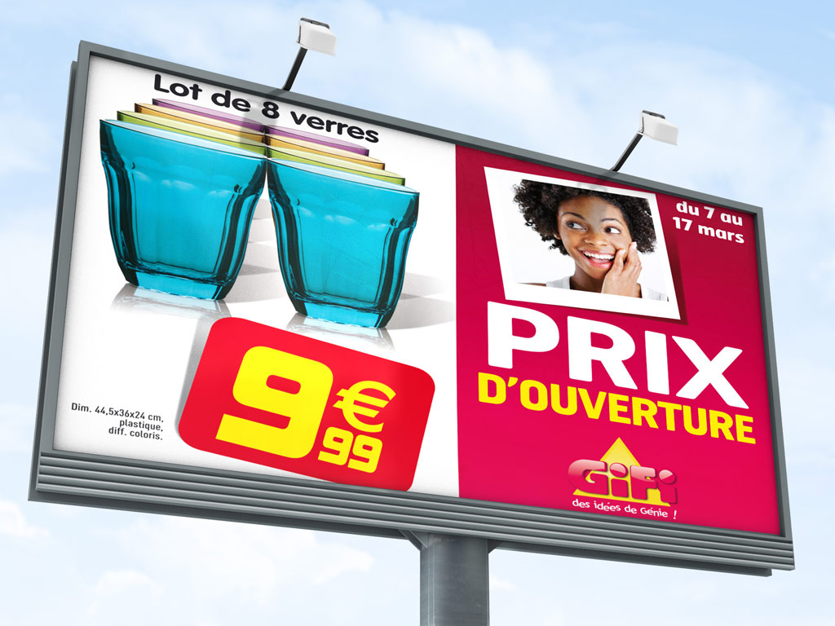

- Page et Publication facebook le jour de la fête des mères (le 29 mai 2022)
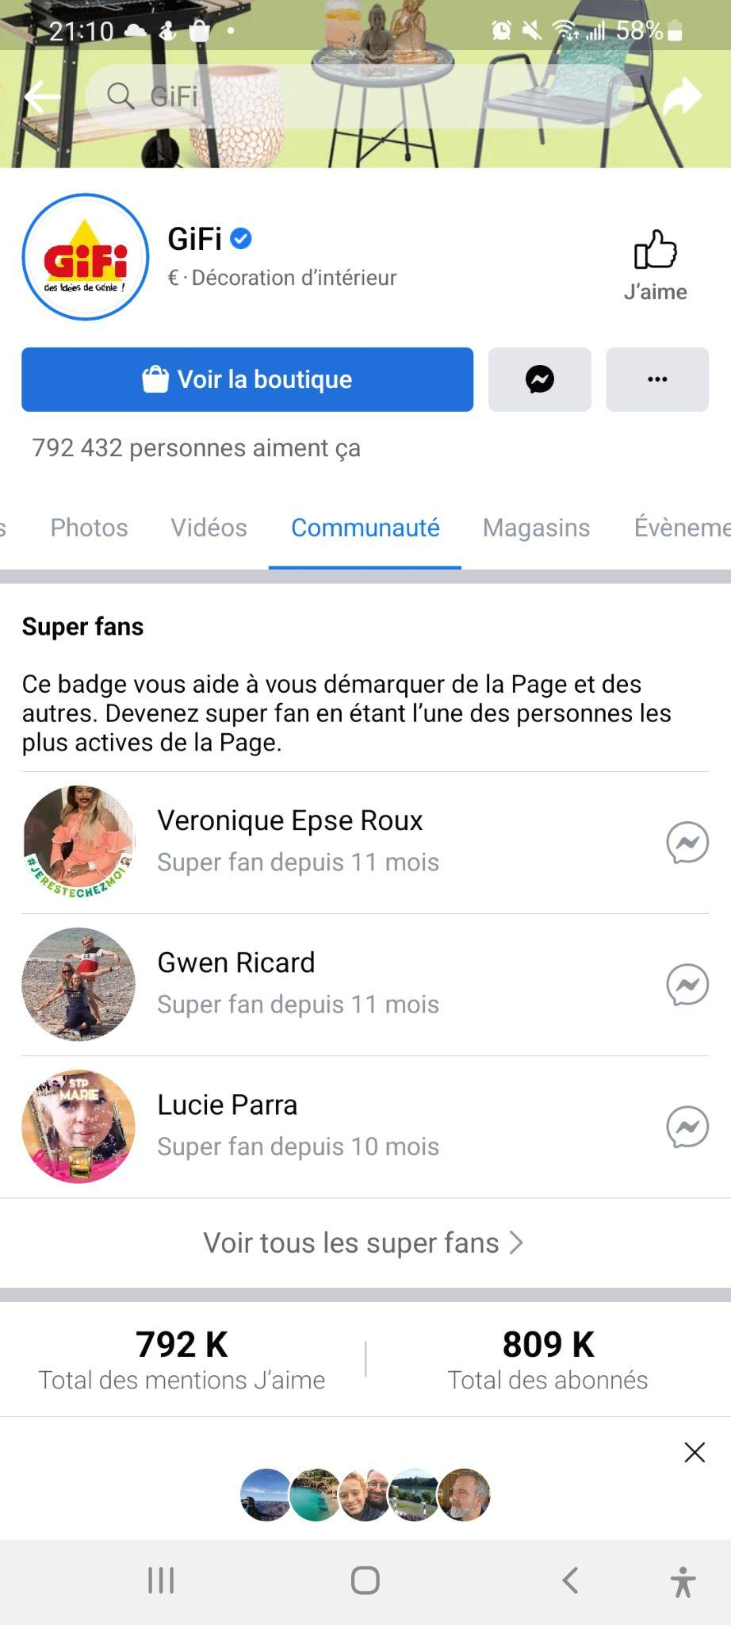
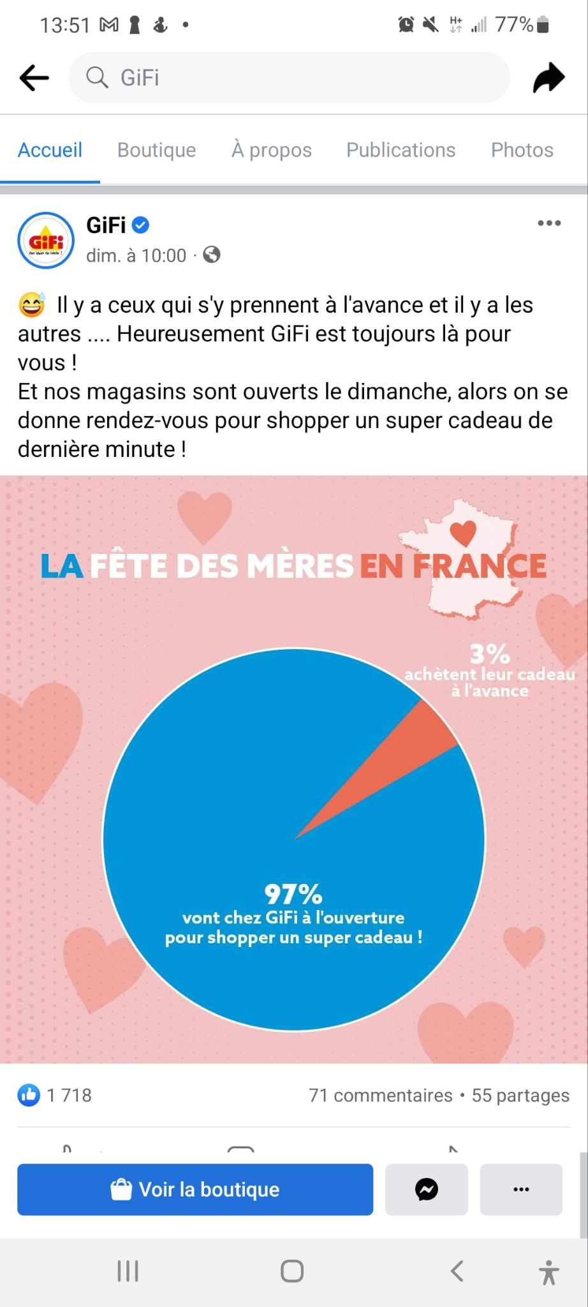

- Page et Publication Instagram le jour de la fête des mères (le 29 mai 2022)
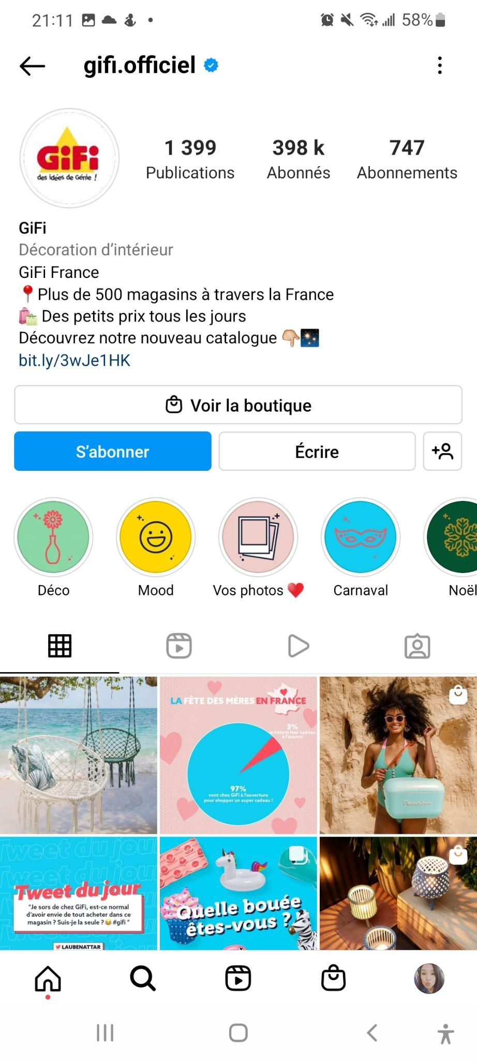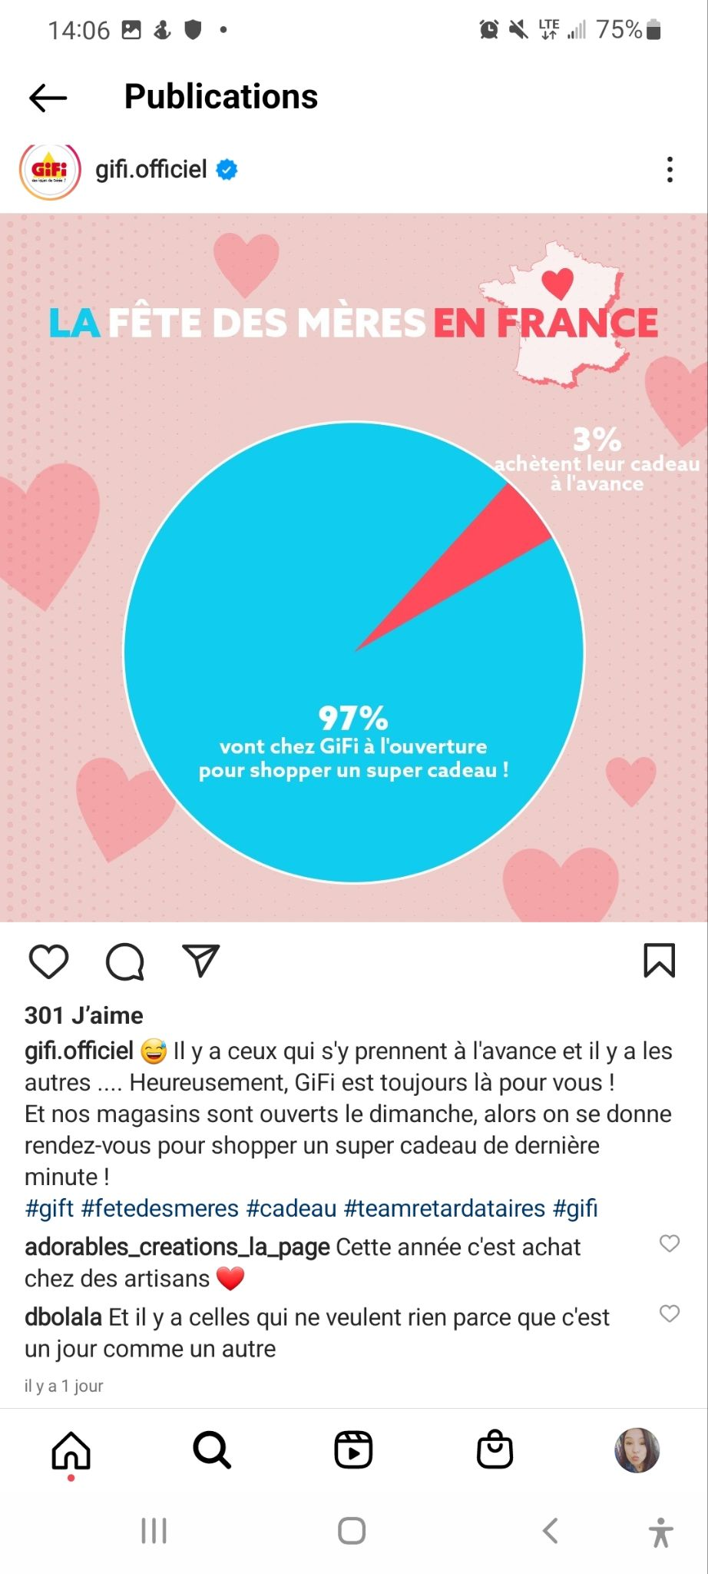
- Jeux et concours

- Promotion des ventes

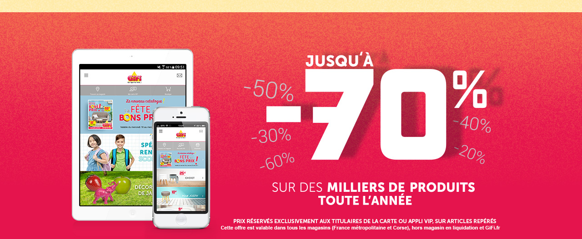
- Site gifi-talents.fr
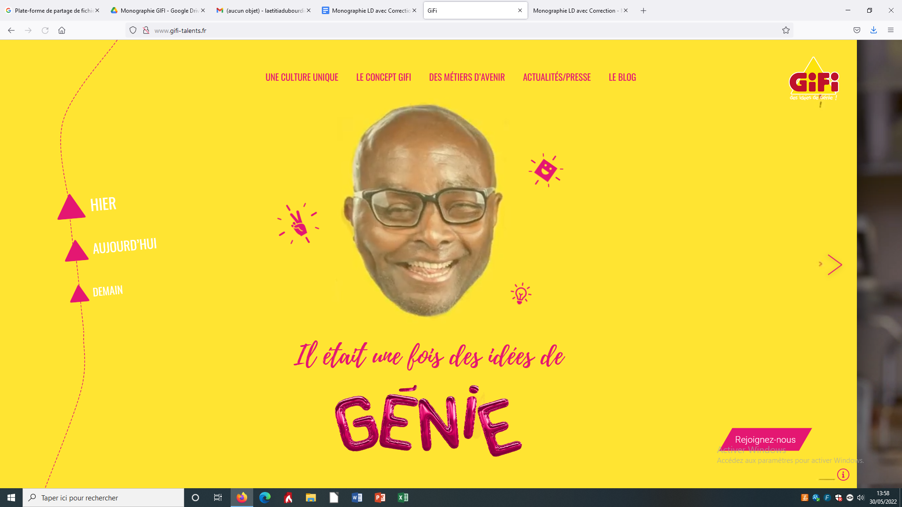
- Site : gifi.fr
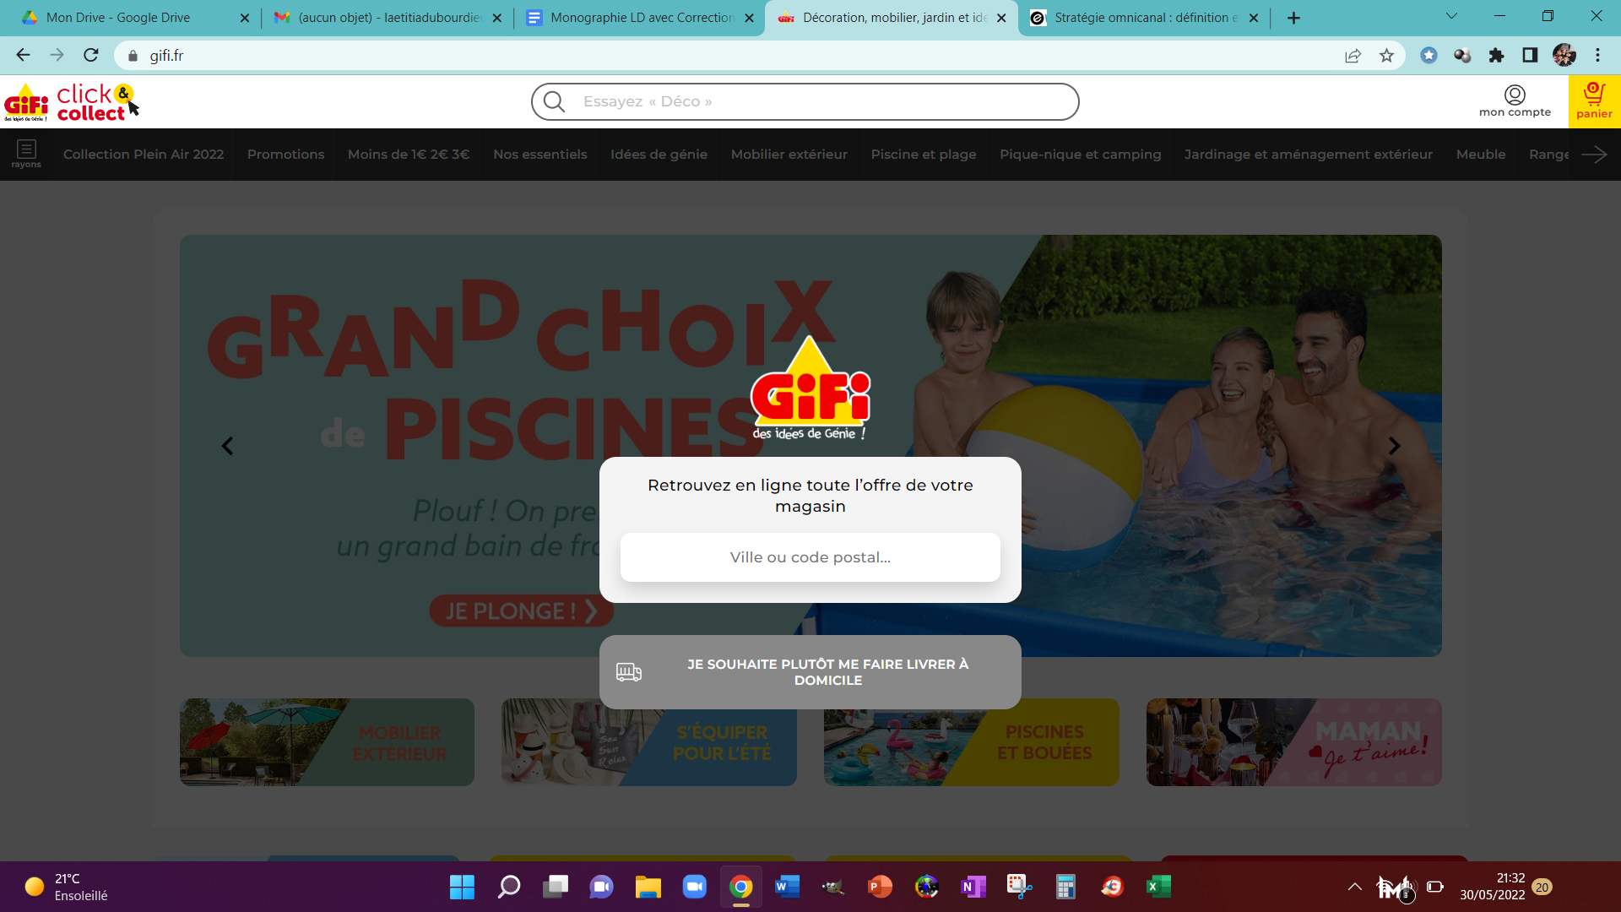

Annexe 10 : La marque employeur, pilier de la marque commerciale en période de crise sanitaire
Dans ce contexte de crise sanitaire, et face aux nouvelles exigences des consommateurs, il devient aujourd’hui très clair que la marque employeur peut/doit former une composante importante de la marque commerciale, et doit être prise en compte dans la stratégie de croissance et de communication des entreprises.
La réciprocité entre la marque employeur et la marque commerciale
La crise sanitaire révèle l’intérêt de la marque employeur pour la marque commerciale
Dans ce « monde nouveau », les consommateurs sont en quête de sens, et développent de nouvelles exigences en matière d’écologie, d’hygiène, de sécurité, de responsabilité sociale…
Leurs attentes ne se limitent plus à la seule qualité du produit final. Ils veulent aussi connaître le geste qui se cache derrière : Comment et où le produit a-t-il été fabriqué ? Dans quelles conditions ? Par qui ? Les normes d’hygiène et de sécurité ont-elles été respectées dans la chaîne de production et de distribution ? Est-ce que l’entreprise développe une éthique qui résonne avec les aspirations de la société ?
Une marque ne peut plus s’appuyer uniquement sur la qualité intrinsèque de ses produits pour rayonner et développer son prestige. Tous les éléments qui concourent à la production du produit intéressent le consommateur et particulièrement ceux qui ont trait au processus de fabrication (proximité, geste, QVT, conditions de travail, …).
La marque commerciale fait ainsi écho à tout ce qu’il se passe en interne, d’où l’importance de soigner son volet employeur, l’identité de son entreprise, ses pratiques RH et ses techniques de management.
Quels sont les points de convergence entre la marque employeur et la marque commerciale ?
Selon le Reputation Institute, les Français estiment que la RSE (responsabilité sociétale des entreprises) représente 43 % de la réputation globale d’une société. En effet, la responsabilité sociétale et les enjeux RH sous-jacents, sont aujourd’hui plus que jamais, un enjeu business.
Cependant, les déclarations de bonnes intentions et la mise en place de ces actions ne suffisent plus. Il faut aussi les montrer et les intégrer dans la stratégie de communication auprès des prospects, et pas seulement auprès des candidats. Cela pourra se faire via les canaux traditionnels (réseaux sociaux, site web, blog, presse et médias…).
Cela contribue à rassurer le consommateur en créant un imaginaire très positif autour des produits de la marque, qui véhicule une image d’entreprise bienveillante, engagée, avec des salariés fiers et épanouis.
https://www.hubistaff.com/4132/la-marque-employeur-pilier-de-la-marque-commerciale-en-periode-de-crise-sanitaire/ - 12/10/2020

Annexe 11 : Avis d’anciens ou d’actuels salariés sur GIFI
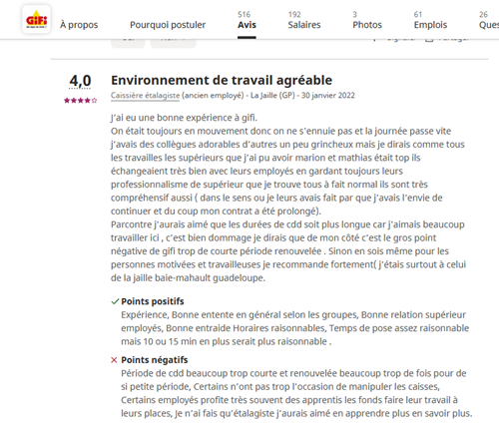
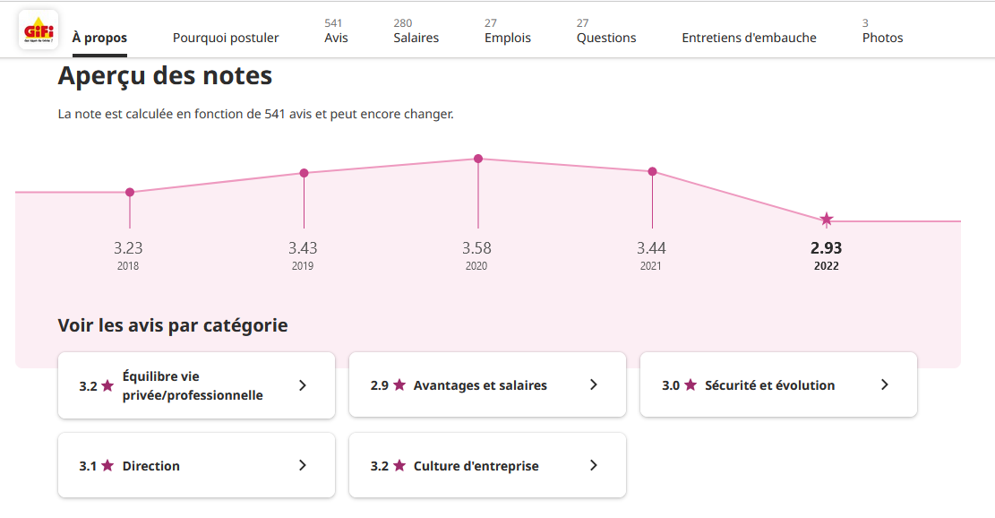
Source : Indeed, https://fr.indeed.com/cmp/Gifi/reviews

Annexe 12 : Le leader du service client
Récompensé depuis plusieurs années par le trophée Capital de la meilleure enseigne de service française de son secteur, qui valorise les meilleures entreprises via un vote de la population française, GIFI n’a de cesse de faire de son esprit commerçant, sa véritable carte de visite.

C’est sur le service, l’accueil, le sens de la relation, l’amour du client que se fait toute la différence de GIFI ; en plaçant l’Humain avec un grand H au cœur de son modèle et de son organisation, GIFI a développé une symétrie des attentions parfaite entre ses clients et ses équipes. L’objectif est d’offrir le meilleur aux uns et aux autres.

Coté clients : avec « la distribution a du cœur », la clientèle de GIFI qui correspond parfaitement au profil de la population, vit une relation unique avec l’enseigne : elle est invitée à jouer avec elle, à donner son avis sur tout, à profiter de bons plans exclusifs via son appli VIP … chaque client est la priorité de nos équipes.

Coté équipes : chaque collaborateur est considéré comme essentiel ; chez GIFI, il n’y a pas de « ressources humaines » mais des « relations humaines » et ça change tout dans le rapport aux autres : pas de process rigide mais la souplesse d’un management qui associe exigence et reconnaissance. Chaque individu chez GIFI peut réussir, l’entreprise se devant de l’aider pour accompagner tous ses projets. La formation et la proximité des managers terrain permettent à chaque équipe d’être comme une vraie famille à l’image de l’ensemble de l’entreprise. « Le Test and Learn » permet à chaque salarié d’avoir l’opportunité de valider ses idées ; si elles sont dans l’intérêt collectif et de la clientèle, elles sont mises en œuvre et développées. « Les idées de génie » : une vraie marque de fabrique qui s’exprime à travers les femmes et les hommes qui aiment partager et rendre heureux leurs clients. Le plus beau prix que nous ne nous lasserons jamais de gagner c’est bien la FIDELITE de nos clients et de nos équipes.
SOURCE (Le leader du service Client, Gifi, consulté le 04 Février 2022, http://www.gifi-talents.fr/le-concept-gifi/le-leader-du-service-client/interview/)

Annexe 13 : Une culture unique GIFI
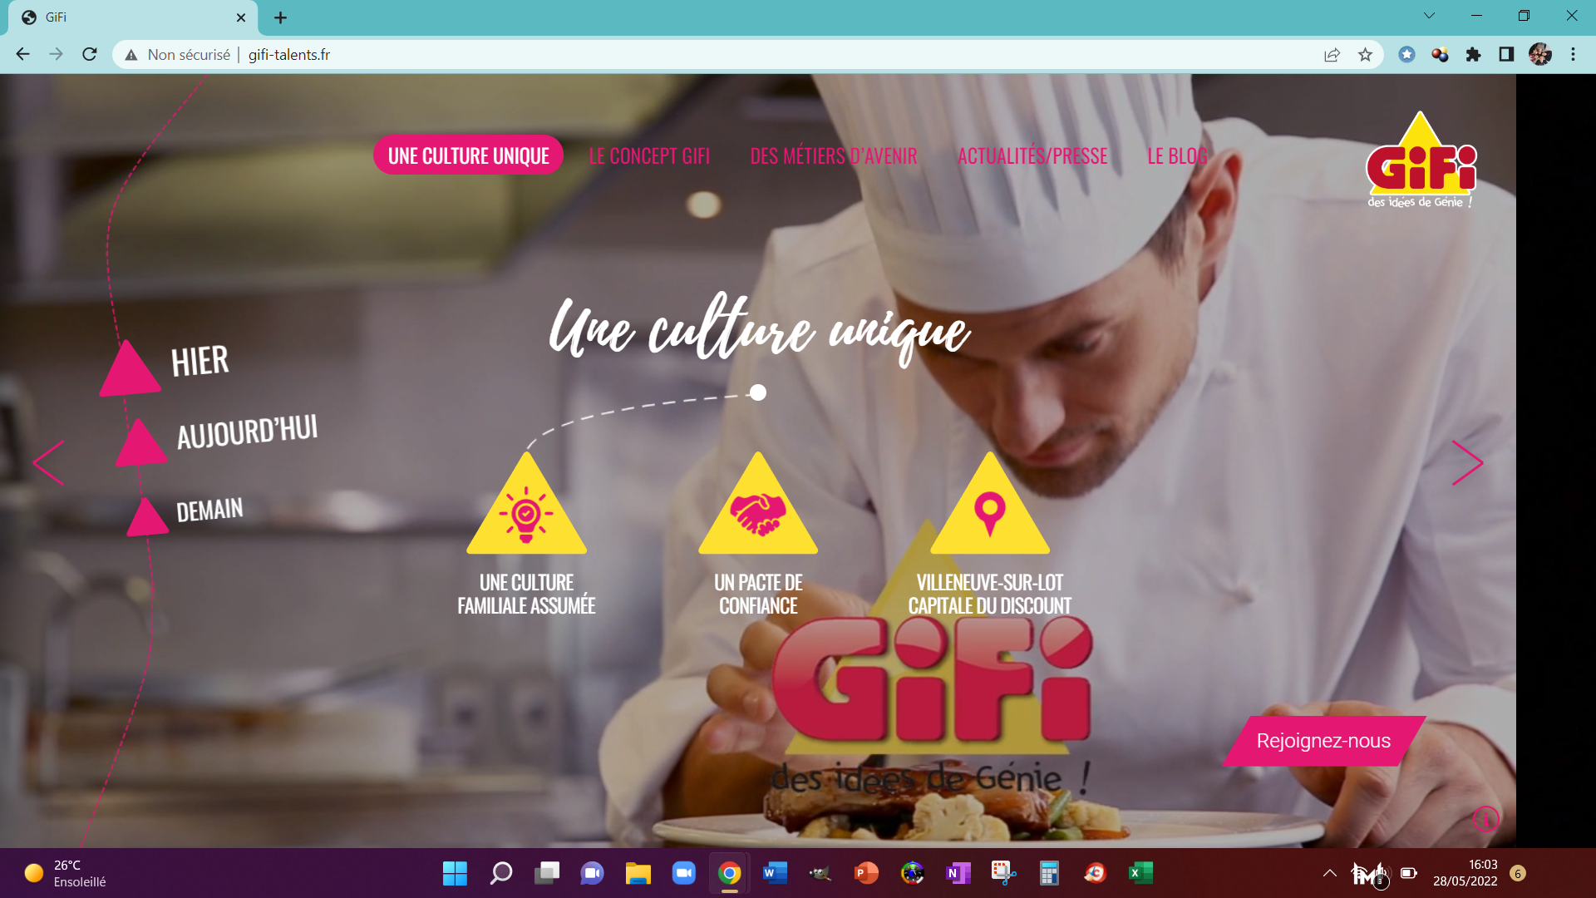
GIFI se caractérise par une culture familiale assumée et revendiquée : depuis 1981, date de sa création par Philippe Ginestet, GIFI a fait de sa culture fondée sur la confiance, le partage, l’excellence, l’engagement et l’amour du client le moteur de sa réussite. GIFI n’est pas une entreprise comme les autres où les relations humaines sont souvent de façade, chez nous les relations sont vraies, sincères et chacun, quel que soit son poste, est une personne considérée à part entière. GIFI met tout en œuvre pour que le recrutement dans la distribution respecte avant tout les Talents. Le commerce moderne crée des emplois de proximité partout.
La réussite de chacun fait partie de notre adn ; tout le monde doit pouvoir réussir chez GIFI dès lors que l’on porte avec fierté le maillot. Une culture, ça se vit, ça se voit ! Elle se résume en un seul mot : FIERTE avec le F de fidélité, I d’idées, E d’évolution, R de reconnaissance, T de transmission et E d’écoute.
L’ensemble des équipes, magasins, centrale, entrepôts, forme une seule et unique grande famille. La reconnaissance des succès, associée au sens de la fête, unit les collaborateurs dans une logique de partage dans des séminaires de motivations à Megève, conçus avant tout comme des moments de plaisir au service du vivre-ensemble ; ces séminaires illustrent parfaitement la culture de GIFI.
L’intergénérationnel fait partie intégrante de la qualité de vie chez GIFI, en permettant à toutes les générations de partager ce qu’elles ont de meilleur.
GIFI est récompensé pour la qualité de ses actions et innovations RH avec les Victoires des leaders du Capital Humain, pour la politique innovante de développement des compétences des collaborateurs avec le label Top Employeur et pour les actions les plus innovantes sur le plan des relations humaines à travers le Grand Prix de la Créativité RH.

Source : Une culture unique GIFI, site web, http://www.gifi-talents.fr/une-culture-unique/une-culture-familiale-assumee/interview-de-philippe-ginestet/, consulté le 27 mai 2022.

Annexe 14 : Capture d’écran des avis de Gifi Agen (04/02/2022)
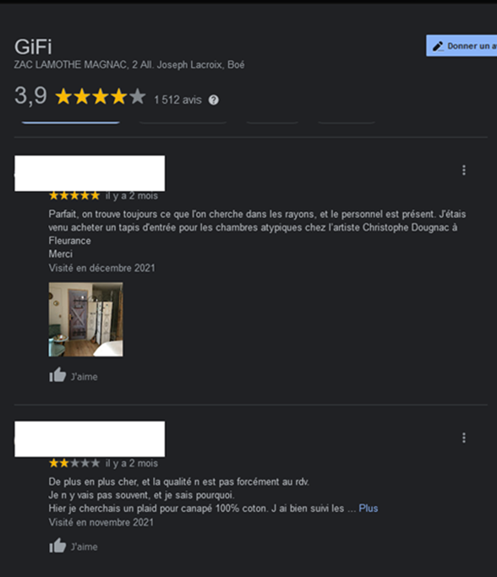

Annexe 15 : GIFI ou le triomphe de la pacotille
Dans son livre La vie est une idée de génie, le fondateur et président-directeur général (PDG) du groupe GiFi présente ses employés comme des missionnaires qui doivent adhérer corps et âme à l’entreprise : « Il n’y a pas d’un côté le boulot, de l’autre le perso, c’est absurde » [...] M. Ginestet aime accueillir les journalistes à Villeneuve-sur-Lot. Sous les palmiers du parc de stationnement, tout le monde respecte la consigne de se garer en marche arrière. Les voitures des cadres, dont la plupart arborent le sigle « GiFi », sont garées à droite de l’entrée.
[...]« Une entreprise sans culture est comme un zèbre sans rayures ». Tel était le slogan d’un calicot à l’entrée du château Le Stelsia — propriété du groupe à Saint-Sylvestre-sur-Lot —, qui accueille les séminaires des mandataires. GiFi a été la première société de France à créer un poste de directrice de la culture, en l’occurrence pour Mme Brigitte Ginestet, l’épouse de son PDG. Cette « culture » doit permettre à la grande famille des collaborateurs d’adhérer à GiFi, d’« être » GiFi et de vivre GiFi. Un grand nombre d’entre eux acceptent de sacrifier leur anonymat et leur intimité en conduisant pour leur usage privé des voitures portant le sigle du groupe grâce à un système de location-vente avantageux. « Porte avec fierté nos couleurs » est l’un des neuf commandements que doivent connaître les collaborateurs.
La culture GiFi, c’est aussi les grandes messes autour du fondateur, avec un hymne à sa gloire, des sorties de ski et des séminaires festifs dans un chalet de Megève. Grand prince, M. Ginestet a aussi pu convier en 2008 plus de neuf cents collaborateurs au mariage de son fils sur un paquebot, et distribuer six millions de stock-options à son personnel. Quelle place cette « culture » réserve-t-elle aux syndicats ? [...]
Tout n’est pourtant pas aussi rose que le château Le Stelsia. Plusieurs cas d’épuisement au travail ont été répertoriés, notamment parmi les femmes qui exercent des responsabilités. Dans le local syndical, très modeste, situé en face de la déchetterie de Villeneuve-sur-Lot, M. Fabrice Brun, délégué syndical de la Confédération française démocratique du travail (CFDT), confie : « En tant que syndicats, nous sommes un peu à l’écart. Il ne faut pas d’empêcheurs de tourner en rond. » Puis il évoque quelques cas de burn-out : « Il y a beaucoup de pression et de travail, et les salariés s’imposent l’obligation de répondre à toutes les demandes. » Bien que rares, des grèves ont eu lieu en février 2004 dans une dizaine de magasins d’Île-de-France pour réclamer de meilleurs salaires et de meilleures conditions de travail.
Entre 2009 et 2015, les tensions engendrées par le système des mandats de gestion furent telles que le réseau Agir ensemble contre le chômage et la précarité (AC !) a ouvert un forum intitulé « Chez GiFi, travailler gratuitement ? Non merci ». Les échanges, archivés dans un document de cent cinquante pages, témoignent d’une autre ambiance que celle du clip officiel : quatre-vingts heures de travail hebdomadaires payées 1 500 euros net pour les mandataires, travail en couple sans vie de famille, travail le dimanche, mésentente entre salariés et mandataires, dépressions, harcèlement, humiliations… En septembre 2019, les salariés du magasin de Carcassonne se sont mis en grève en soutien à un couple de mandataires renvoyé sans motif apparent.
Un autre conflit a impliqué les employés de Tati lors de la restructuration de leur enseigne. Source : Philippe BAQUE, GIFI ou le triomphe de la pacotille, https://www.monde-diplomatique.fr/2021/06/BAQUE/63177, consulté le 04 Février 2022

Marchand de chevaux ou personne faisant le commerce du bétail vivant, en particulier des bovins
Cette notion figure dans le programme de l’enseignement spécifique de mercatique, mais même en tronc commun, il peut être intéressant de faire réfléchir les élèves sur cette évolution, en leur donnant la définition d’une market place.
Voir annexe 2
Dans le domaine du digital, le terme est le plus souvent utilisé pour distinguer des campagnes visant à obtenir la visite en point de vente de celles cherchant à obtenir un achat sur un site e-commerce.
Commerce de détail.
Ensemble des données "propriétaires" dont dispose une entreprise ou un annonceur. Il s’agit généralement des données comportementales ou déclaratives enregistrées sur le site support lors de visites précédentes et qui sont associées aux visiteurs à l'aide d'un cookie
Le calcul de la part de voix publicitaire est un outil d'analyse de veille concurrentielle et permet de mettre en évidence d'éventuels effets de domination de l'espace publicitaire. Au niveau global, il peut être intéressant de mettre en relation la part de voix publicitaires et les indicateurs de notoriété. La part de voix publicitaire peut se calculer en prenant en compte des indicateurs liés à l'achat d'espace (pagination, impressions, nombre de spots, audience théorique de campagne, etc.).
RTB en anglais, "real-time bidding" : Le RTB est une technologie qui consiste à allouer en temps réel une impression publicitaire à un annonceur et d'en déterminer le prix en fonction de ses caractéristiques comme la taille de la bannière, le contexte de la page web ou encore l'endroit et le moment auquel elle est visualisée.
Les beacons sont de petites balises que les enseignes peuvent installer dans leurs points de vente et qui émettent des signaux Bluetooth permettant de réveiller une application sur le smartphone d’un utilisateur, lors de son passage à proximité d’un magasin.
Une visite incrémentale est une visite du point de vente qui est obtenue grâce à l'action marketing (prospectus, spot TV, campagne mobile, etc.).
QVT : Qualité de Vie au Travail
Le test & learn permet d’apprendre de ses erreurs, de faire des feedbacks constructifs pour avancer, de se remettre en question, d’échanger, de communiquer, de remettre de l’énergie dans le projet…

